1 拉取项目到本地

2 将append.zip解压到项目文件夹，项目结构如下

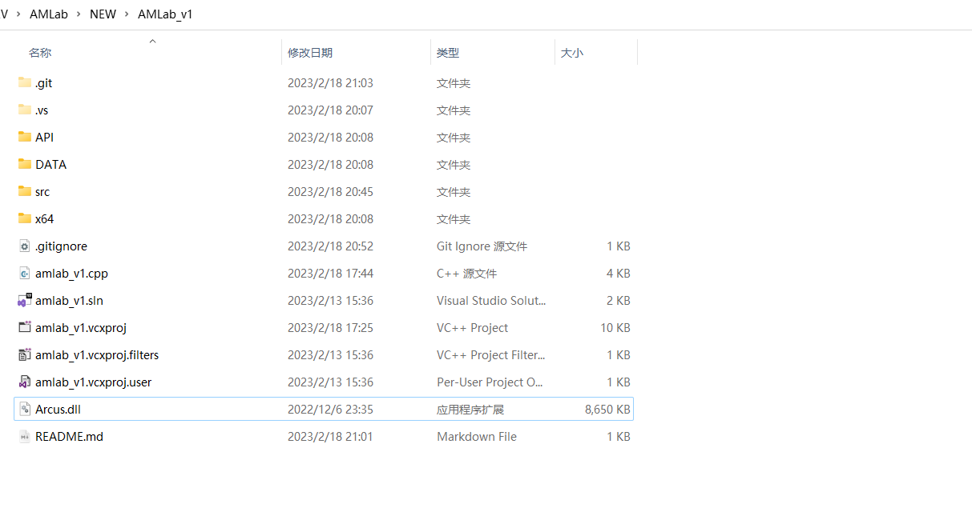

3 打开amlab_v1.sln，测试项目

测试libigl，分别测试Debug和Release运行

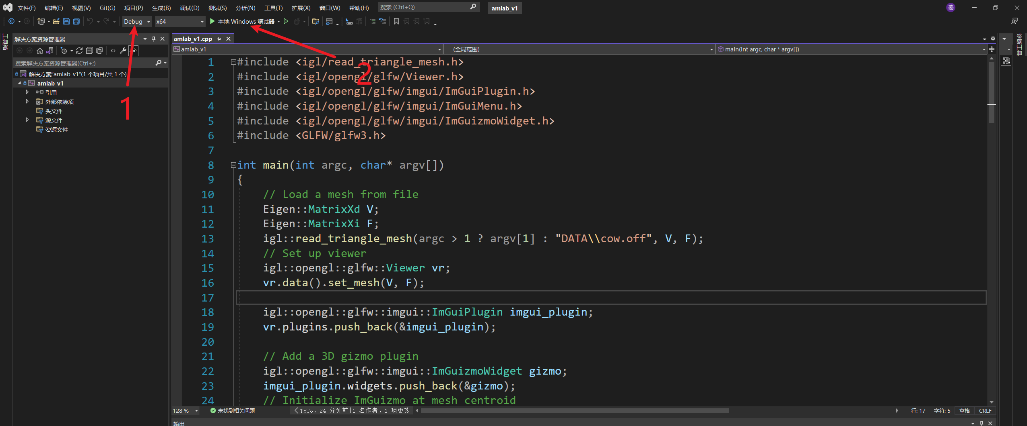

测试CuraEngine，注释libigl代码（前59行），释放CuraEngine代码（65-102行），分别测试Debug和Release运行

正常运行，项目配置成功

3.添加代码

在src中添加自己的代码

